**ФЕДЕРАЦІЯ БАСКЕТБОЛУ УКРАЇНИ**

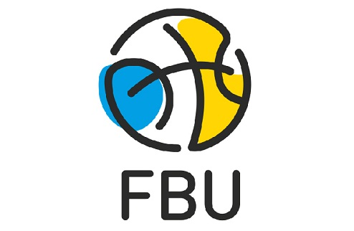

**ПРОГРАМА**

On-line курсів ФБУ для тренерів

категорії **«В»**

**2020 рік**

**ФУНДАМЕНТАЛЬНА ПІДГОТОВКА БАСКЕТБОЛІСТІВ НА БАЗОВИХ ЕТАПАХ БАГАТОРІЧНОГО ВДОСКОНАЛЕННЯ**

|  |  |  |  |  |
| --- | --- | --- | --- | --- |
| **Дата** | | **Заняття** | **Час** | **Місце проведення** |
|  | | | | |
| **05.05.** | 1.Багаторічна техніко-тактична підготовка юних баскетболістів (етап початкової підготовки)  (Коломійченко Д.В. - головний тренер збірної команди України U 15) | | 11.00 – 12.30 | On-line  (YouTube) |
| 2. Психолого-педагогічні аспекти комунікаційних процесів в системі «тренер-юний спортсмен-батьки»  (Байрачний О.В. – спортивний психолог, к.фіз. вих., доцент НУФВСУ) | | 13.00 – 14.30 | On-line  (YouTube) |